PROGRAMACIÓN 2 - Unidad 5: Árboles.
Ejercicios entregables de la semana del 30/03 al 3/04

1. Considérese el árbol siguiente
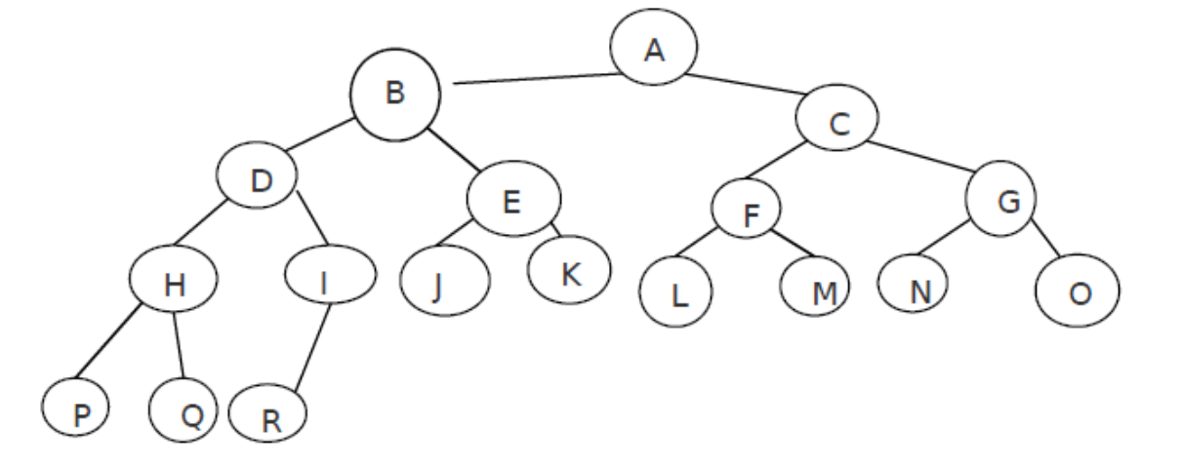
a. Su profundidad es 4.
b. Es un árbol binario casi-completo; ya que no hay ningún nodo con más de dos nodos hijos, y todos los niveles, excepto el cuarto están completos (y su profundidad es 4).

c. El padre del nodo R es I.
d. Los antecesores del nodo J son E, B y A.
e. Recorrido del árbol según el algoritmo de preorden:

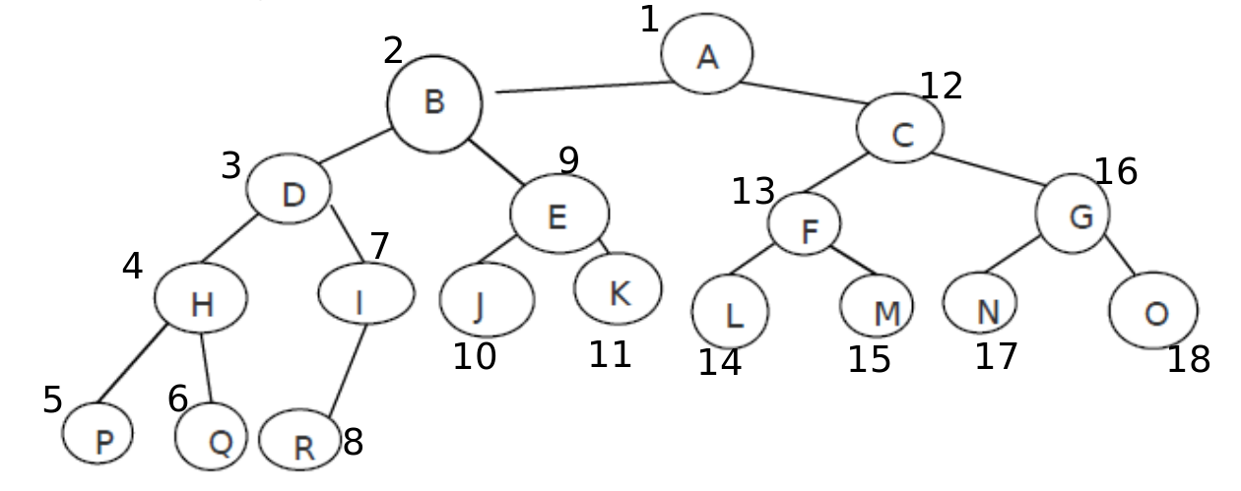
Según orden de visita: A B D H P Q I R E J K C F L M G N O

Recorrido del árbol según el algoritmo de orden medio:
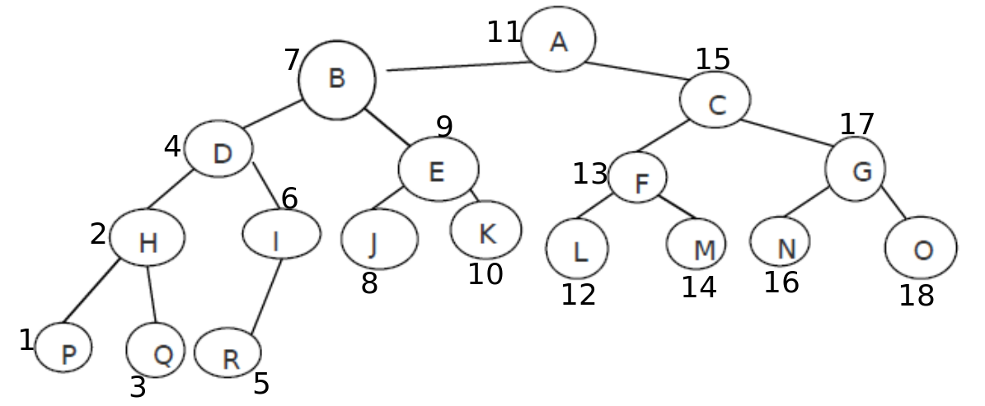
Según orden de visita: P H Q D R I B E J K A L F M C N G O

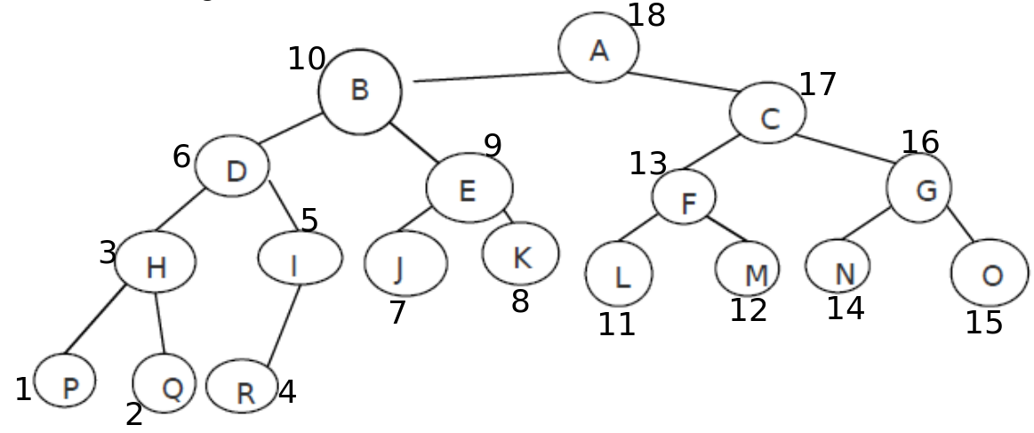
Recorrido del árbol según el algoritmo de preorden:

Según orden de visita: P Q H R I D J K E B L M F N O G C A

2. Escriba el pseudocódigo de los algoritmos apropiados para determinar:

a. El número total de nodos de un árbol binario.

Integer num_nodes(Tree t) :
Integer n = 0

if t == NULL :
return 0 //base case

n = num_nodes(left(t)) //counts the nodes on the left side
n = n + num_nodes(right(t)) //+ nodes on the right side
n = n + 1 //+ the node we are in

return n

b. El número de hojas de un árbol binario.

Integer num_leafs(Tree t) :
Integer n = 0

if t == NULL :
return 0

if left(t) == NULL AND right(t) == NULL:
return 1 //this means the node being visited is a leaf node

n = num_leafs(left(t)) //counts the leafs on the left side
n = n + num_leafs(right(t)) //+ leafs on the right side

return n

c. La suma del contenido de los nodos de un árbol binario de elementos de tipo entero.

Integer sum_tree(Tree t) :
Integer n = 0

if t == NULL :
return 0 //base case

n = sum_tree(left(t))
n = n + sum_tree(right(t))
n = n + info(root(t))

return n

d. La profundidad de un árbol binario.
(Solución según la definición de profundidad que aparece en las diapositivas)

Integer tree_depth(Tree t) :
Integer depthl, depthr

if t == NULL :
return -1 //base case, a tree without nodes

depthl = tree_depth(left(t))
depthr = tree_depth(right(t))

//now we take the maximum of the depths

if depthl > depthr :
n = depthl
else
n = depthr

//and add 1

return n + 1

